苏州市卫生监督所召开餐饮具集中消毒“阳光”
行动项目推进会
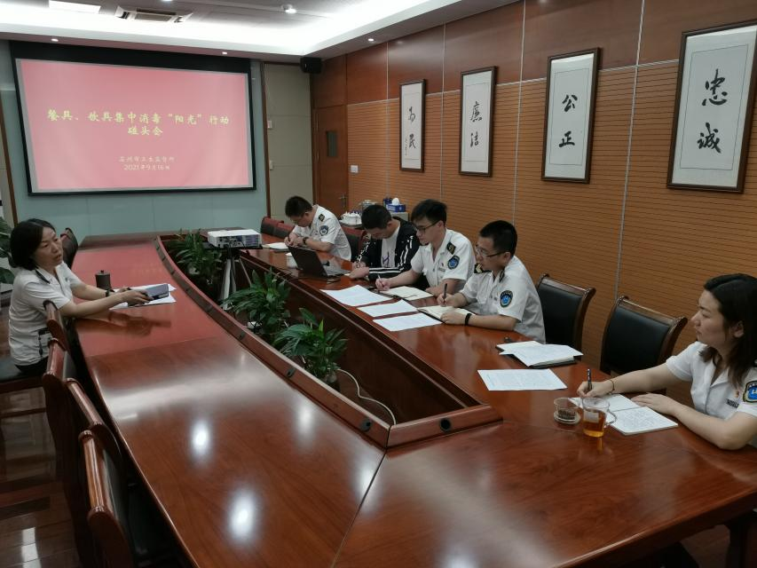
根据省、市委、市卫健委党组关于在党员干部中开展“两在两同”建新功行动相关要求，结合党史学习教育，所内充分发挥党建引领作用，扎实推进第一批委重点“我为群众办实事”项目。9月16日，所内集合软件公司、传染病防治监督科、信息科等部门召开餐饮具集中消毒“阳光”行动推进会，所党委副书记胡慧琴以及相关科室、公司负责同志出席本次会议。
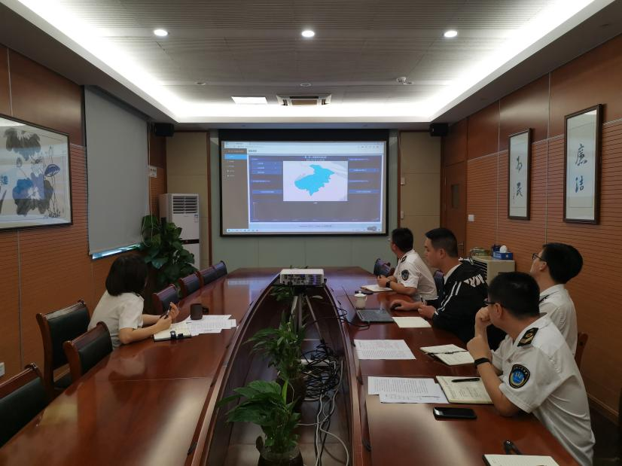
随着社会的进步和互联网技术的发展，对餐具饮具集中消毒服务单位推行信息化监管，通过安装在线监管系统等手段，能够进一步提高对餐消单位的监管效能、保障集中消毒餐饮具的卫生质量。今年6月我所餐饮具集中消毒“阳光”行动被纳入苏州市卫生健康委公布的“我为群众办实事”15项重点项目中，所内各科室与区县卫生监督机构、软件公司加强联动。目前，已开展摸清本底、加强培训、深入调研、广泛借鉴、完善机制、建设平台等相关工作。
推进会上相关科室汇报了该项目的进展情况，软件公司介绍了在线监测界面，同时现场就加强信息互通、优化后台功能、制定推广标准、扩大覆盖面等方面群策群力，确保项目不断走深走实。胡慧琴副书记强调，要结合“两在两同”建新功行动和党史学习教育，以餐饮具集中消毒“阳光”行动等“我为群众办实事”项目为抓手，充分发挥党员的先锋模范作用，切实做好惠企惠民工作。
（办公室）

